**Техническое задание на разработку системы ведения заявок для департамента снабжения кондитерской фабрики ОАО “Кондитерский концерн Бабаевский”**

**ТЕХНИЧЕСКОЕ ЗАДАНИЕ**

СОГЛАСОВАНО

Руководитель: директор снабжения ОАО “Кондитерский концерн Бабаевский”

Личная подпись

Расшифровка подписи

Печать

Дата

**СОДЕРЖАНИЕ**

**1 ОБЩИЕ СВЕДЕНИЯ**

**2 НАЗНАЧЕНИЕ И ЦЕЛИ СОЗДАНИЯ СИСТЕМЫ**

**3 ХАРАКТЕРИСТИКА ОБЪЕКТА АВТОМАТИЗАЦИИ**

**4 ТРЕБОВАНИЯ К СИСТЕМЕ**

**5 СОСТАВ И СОДЕРЖАНИЕ РАБОТ ПО СОЗДАНИЮ СИСТЕМЫ**

**6 ПОРЯДОК КОНТРОЛЯ И ПРИЕМКИ СИСТЕМЫ**

**7 ТРЕБОВАНИЯ К СОСТАВУ И СОДЕРЖАНИЮ РАБОТ ПО ПОДГОТОВКЕ ОБЪЕКТА АВТОМАТИЗАЦИИ К ВВОДУ СИСТЕМЫ В ДЕЙСТВИЕ**

**8 ТРЕБОВАНИЕ К ДОКУМЕНТИРОВАНИЮ**

**9 ИСТОЧНИКИ РАЗРАБОТКИ**

# **1 ОБЩИЕ СВЕДЕНИЯ**

## **1.1 Наименование системы**

### **1.1.1 Полное наименование системы**

Полное наименование – система ведения заявок «2С:Предприятие» для департамента снабжения кондитерской фабрики ОАО “Кондитерский концерн Бабаевский”.

### **1.1.2 Краткое наименование системы**

Краткое наименование – «2С:Предприятие».

## **1.2 Наименование организаций – Заказчик и Исполнителя**

### **1.2.1 Заказчик**

Организация заказчик: кондитерская фабрика ОАО «Кондитерский концерн Бабаевский»

Адрес фактический: 107140 ул. Малая Красносельская улица, 7, г. Москва, Московская область.

### **1.2.2 Исполнитель**

Организация исполнитель: Магнитогорский Государственный Технический Университет им. Г.И.Носова (МГТУ им. Г.И. Носова) в лице студентов 3 курса группы АПИб-20-2 МГТУ им. Г. И. Носова.

## **1.3 Плановые сроки начала и окончания работы**

Плановые сроки начала и окончания работ по созданию системы:

**план-график**.

## **1.4 Источники и порядок финансирования**

Финансирование работ осуществляет Заказчик.

# **2 Назначение и цели разработки системы**

## **2.1 Назначение разработки системы**

1. Реализация склада хранения закупленного товара
2. Система взаимодействие сотрудников посредством чата

## **2.2 Цели разработки системы**

1. Упрощение взаимодействия сотрудников.
2. Увеличение клиентской базы.
3. Обеспечить контроль складского учета.

# **3 Характеристика объекта автоматизации**

## **3.1 Анализ объекта автоматизации**

Открытое акционерное общество «Кондитерский концерн «Бабаевский» (бывшее товарищество «Абрикосов и сыновья») — фабрика, старейшее кондитерское предприятие России, входящее в холдинг «Объединенные кондитеры».

Кондитерская фабрика занимается производством шоколада и сахаристых кондитерских изделий.

«Бабаевский» кондитерский концерн в активе имеет более ста тридцати наименований вкусной качественной продукции, поставляемой на всю территорию России и во многие зарубежные страны. В 2008 году концерн сделал шаг навстречу мировой дистрибуции, получив сертификат качества по международной системе ИСО, также на предприятии тщательно выполняются все требования ГОСТов РФ.

### **3.1.1 Краткая характеристика компании.**

Кондитерская фабрика ОАО «Кондитерский концерн Бабаевский» расположена в Москве с 2003 г. Согласно регистрационным документам кондитерская фабрика ОАО «Кондитерский концерн Бабаевский» имеет индивидуальный номер регистрации № 1027700070881 и идентификационный номер налогоплательщика № 7708029391. Расположен по адресу: 107140 ул. Малая Красносельская улица, 7, г.Москва, Московская область.

 Холдинг «Объединенные кондитеры» объединяет 19 кондитерских фабрик по всей стране, в том числе легендарные: «Красный Октябрь», «Кондитерский концерн «Бабаевский», «РОТ ФРОНТ» и другие. Производственные площадки постоянно дополняются новым, современным оборудованием, это позволяет увеличивать объем производства и совершенствовать технологические процессы, выпускать новинки в соответствии с потребительским спросом.

### **3.1.2 Правовая форма**

С точки зрения организационно-правовой формы, кондитерская фабрика ОАО «Кондитерский концерн Бабаевский» является открытым акционерным обществом.

### **3.1.3 Стратегические цели:**

* Обеспечение безопасности и поддержание гарантированного качества выпускаемой продукции, путем совершенствования технологических процессов, систем мониторинга и предупреждающих воздействий.
* Поддержание устойчивого доверия потребителей, удовлетворения их требований и ожиданий.
* Увеличение прибыли компании за счет уменьшения потерь при производстве продукции.

## **3.2 Предмет деятельности предприятия**

* производство и сбыт кондитерских изделий и полуфабрикатов;
* производство и реализация прочих товаров народного потребления;
* производство и реализация продукции производственно-технического назначения;
* осуществление научных и прикладных разработок в области техники, технологии, экономики и организации производства и реализации их;
* разработка новых видов кондитерских изделий, новых технологий их производства, реализация ноу-хау в области кондитерского производства.

Организационная структура предприятия представлена на рисунке 1.

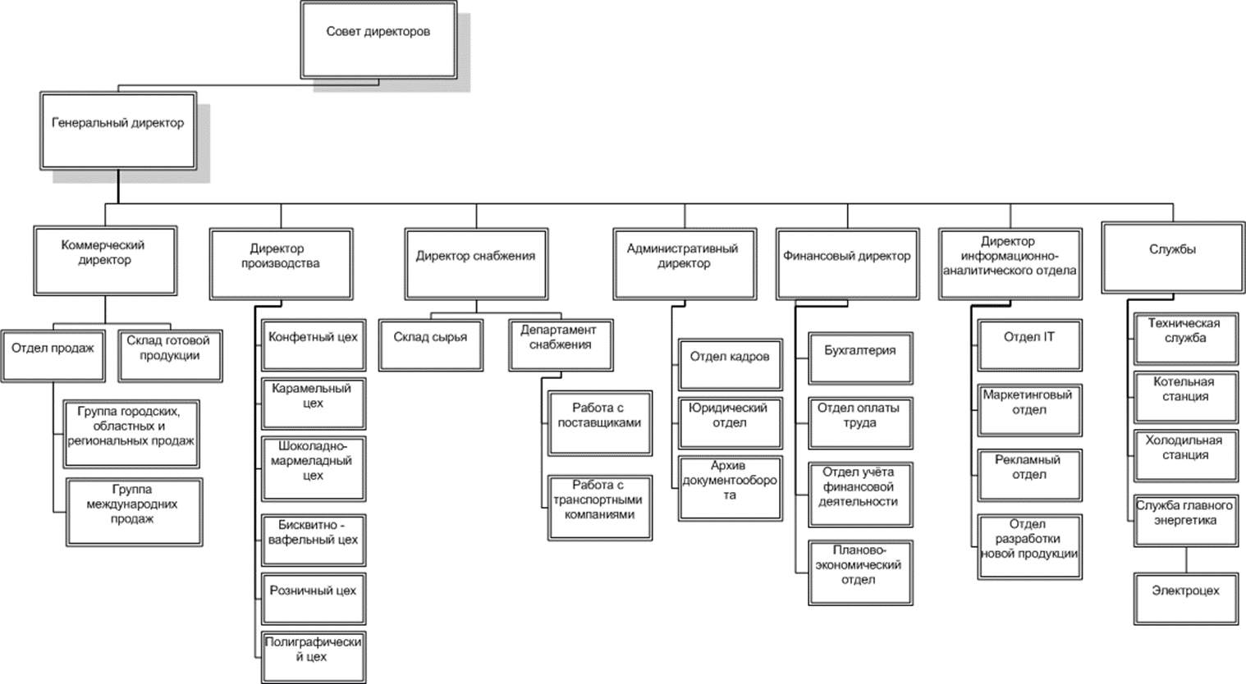

Рисунок 1 – Организационная структура фабрики

## **3.3 Описание рабочей области моделирования**

## Эффективность бизнеса во многом зависит от качества и скорости коммуникации: внутри коллектива, поставщиками, партнерами. Самый удобный инструмент для этого — корпоративный мессенджер. Он поможет наладить работу внутри компании.

Основные возможности корпоративного чата:

* переписка;
* обмен документами, изображениями, аудио-, видеофайлами;
* звонки по аудио-, видеосвязи, организация конференций;
* тематические чаты, к которым можно подключать только определенных сотрудников.

Мессенджер — удобное решение для компании, если:

* отделы расположены в разных зданиях, районах, городах;
* у вас много офисных и удаленных сотрудников, вы часто собираетесь на планерках;
* нужна немедленная реакция на запросы, например, оперативная отчетность.

Также чат нужен, если в течение рабочего дня происходит много согласований, есть большой поток заказчиков и важно контролировать ситуацию по каждому. История сообщений подскажет, в каком статусе находится общение, какие документы надо отправить или когда позвонить.

Также, было принято решение по внедрению в систему складского учета с контролем сроков годности сырья.

В рамках предметной области следует рассмотреть взаимодействие между сотрудниками компании.

Определение объектов и процессов предметной области (используя методику «будет/не будет»).

Используя методику «будет/не будет», определить, какие объекты и процессы будут принадлежать предметной области.

Будет:

* Проект будет давать возможность сотрудникам взаимодействовать внутри системы
* Проект предназначен для устранения возникающих конфликтов и решения проблем
* Проект будет обеспечивать обратную связь между сотрудниками
* Проект будет включать складской учет сырья.

Не будет:

* Проект не взаимодействует с непосредственным производством продукции

Основная функция – система взаимодействие сотрудников.

Дополнительными функциями являются:

* Система складского учета

Основные документы предметной области:

* Приходная накладная
* Товарная накладная
* Заявка на закупку сырья
* Счет-фактура
* Накладная

# **4 Требования к системе**

## **4.1 Требования к системе в целом**

### **4.1.1. Требования к структуре и функционированию системы.**

Система «2С:Предприятие» является десктопным приложением и должна использовать единую базу данных, которая расположена на выделенном сервере.

Управление базой данных осуществляется по технологии клиент-сервер.

- В основном режиме функционирования Система должна обеспечивать:

- работу пользователей в режиме – 24 часов в день, 7 дней в неделю (24х7);

- выполнение своих функций – сбор, обработка и загрузка данных; хранение данных, предоставление отчетности.

В профилактическом режиме Система должна обеспечивать возможность проведения следующих работ:

- техническое обслуживание;

- устранение аварийных ситуаций.

**4.1.2 Требования к функциям (задачам), выполняемым Системой**

**Структура**

Система должна представлять собой информационную структуру, организованную в виде десктопного приложения.

Структура десктопного приложения должна предусматривать возможность ее развития за счет разработки и включения в состав Системы новых разделов и изменения структуры разделов.

**Навигация**

Пользовательский интерфейс десктопного приложения должен обеспечивать наглядное, интуитивно понятное представление структуры, размещенной на нем информации, быстрый и логичный переход к разделам и страницам. Навигационные элементы должны обеспечивать однозначное понимание пользователем их смысла.

Система должна обеспечивать навигацию по всем доступным пользователю ресурсам и отображать соответствующую информацию.

**Соответствие стандартам**

При разработке Системы должны использоваться официальные и наиболее распространенные в Интернете и общепринятые в практике построения информационных систем организаций/предприятий.

**Масштабируемость**

При проектировании и реализации Системы должна быть оценена вероятная интенсивность ее использования всеми категориями пользователей и необходимые для этого аппаратные и программные ресурсы.

**Расширяемость**

Добавление новых функциональных возможностей не должно приводить к ухудшениям в ранее разработанных и эксплуатируемых частях Системы.

### **4.1.3. Требования к надежности.**

К надежности системы предъявляются следующие требования:

- в качестве аппаратной платформы должно использоваться оборудование, на котором можно будет запускать необходимые программные продукты;

- возможность восстановления в случаях сбоев.

- Для исправной работы программного комплекса должно быть обеспечено бесперебойное питание активного сетевого оборудования.

- Резервное копирование осуществляется на специально отведенную для этого папку.

- Надежность программного комплекса должна обеспечиваться за счет следующих организационных мероприятий:

* предварительного обучения обслуживающего персонала;
* своевременного выполнения процессов администрирования;
* соблюдения правил эксплуатации и технического обслуживания;
* выполнение процедур резервного копирования данных регулируется расписанием, в конце каждого рабочего дня.

### **4.1.4 Требования к эргономике.**

Система «2С:Предприятие» обеспечивает удобный для клиента и работников интерфейс, отвечающий следующим требованиям.

В части внешнего оформления:

- интерфейс системы типизирован;

- обеспечено наличие русскоязычного интерфейса пользователя;

В части диалога с пользователем:

- при возникновении ошибок в работе программы на экран монитора выводится сообщение с наименованием ошибки и с рекомендациями по её устранению на русском языке.

**4.1.5 Требования к безопасности**

Все внешние элементы технических средств системы, находящиеся под напряжением, должны иметь защиту от случайного прикосновения, а сами технические средства иметь защитное заземление в соответствии с ГОСТ 12.1.030-81 и ПУЭ.

Система электропитания должна обеспечивать защитное отключение при перегрузках и коротких замыканиях в цепях нагрузки, а также аварийное ручное отключение.

Общие требования пожарной безопасности должны соответствовать нормам на бытовое электрооборудование. В случае возгорания не должно выделяться ядовитых газов и дымов. После снятия электропитания должно быть допустимо применение любых средств пожаротушения.

Факторы, оказывающие вредные воздействия на здоровье со стороны всех элементов системы (в том числе инфракрасное, ультрафиолетовое, рентгеновское и электромагнитное излучения, вибрация, шум, электростатические поля, ультразвук строчной частоты и т.д.), не должны превышать действующих норм (СанПиН 2.2.2./2.4.1340-03 от 03.06.2003 г.).

### **4.1.6. Требования к защите информации от несанкционированного доступа.**

Система должна обеспечивать ограничение доступа к информации путем назначения каждому пользователю наборов прав доступа (логин, пароль).

### **4.1.7 Требования к эргономике и технической эстетике**

1) Взаимодействие пользователей с прикладным программным обеспечением, входящим в состав системы, должно осуществляться посредством визуального графического интерфейса (GUI).

2) Интерфейс системы должен быть понятным и удобным, не должен быть перегружен графическими элементами и должен обеспечивать быстрое отображение экранных форм.

3) Навигационные элементы должны быть выполнены в удобной для пользователя форме. Средства редактирования информации должны удовлетворять принятым соглашениям в части использования функциональных клавиш, режимов работы, поиска, использования оконной системы.

4) Ввод-вывод данных системы, прием управляющих команд и отображение результатов их исполнения должны выполняться в интерактивном режиме, поэтому на каждый запрос пользователя вызывается ответное действие системы.

5) Интерфейс должен соответствовать современным эргономическим требованиям и обеспечивать удобный доступ к основным функциям и операциям системы.

6) Интерфейс должен быть рассчитан на преимущественное использование манипулятора типа «мышь», то есть управление системой должно осуществляться с помощью набора экранных меню, кнопок, значков и т. п. элементов.

7) Клавиатурный режим ввода должен используется главным образом при заполнении и/или редактировании текстовых и числовых полей экранных форм.

8) Все надписи экранных форм, а также сообщения, выдаваемые пользователю (кроме системных сообщений) должны быть на русском языке.

9) Система должна обеспечивать корректную обработку аварийных ситуаций, вызванных неверными действиями пользователей, неверным форматом или недопустимыми значениями входных данных, не прекращая свою работу.

10) В указанных случаях система должна выдавать пользователю соответствующие сообщения, после чего возвращаться в рабочее состояние, предшествовавшее неверной (недопустимой) команде или некорректному вводу данных.

11) Система должна соответствовать требованиям эргономики и профессиональной медицины при условии комплектования высококачественным оборудованием (ПЭВМ, монитор и прочее оборудование), имеющим необходимые сертификаты соответствия и безопасности Росстандарта.

## **4.2 Требования к структуре и функциям системы**

### **4.2.1 Бизнес-требования**

**Бизнес - цели и критерии успеха**

Бизнес - цель 1. Повышение эффективности взаимодействия сотрудников.

Бизнес - цель 2. Улучшить качество совместной работы.

Бизнес - цель 3. Уменьшение ошибок и недопониманий при рабочем взаимодействии.

Бизнес - цель 4. Обеспечить обратную связь между сотрудниками.

Критерий успеха 1. Все сотрудники департамента снабжения, выполняющие какую-либо деятельность совместно, должны в течение 2 месяцев после первого выпуска системы перейти на работу с системой взаимодействия.

Критерия успеха 2. Ускорение процесса обмена информацией департамента снабжения на 50%. Сократить время, требуемое на решение возникающих проблем.

Критерия успеха 3. Уменьшение различных ошибок и задержек в процессе закупок, производства и т.д.

**Факторы бизнес - риска**

Факторы бизнес - риска 1. Не все сотрудники будут готовы перейти на работу с новой ИС.

Факторы бизнес - риска 2. Утечка конфиденциальных данных компании.

**Образ решения**

Для пользователь системы будет доступна возможность взаимодействия с другими пользователями системы, посредством чата. Который будет давать возможность создания личных чатов, групповых чатов, а также чатов на основе документов.

### **4.2.2 Перечень функций, подлежащих автоматизации**

**Основные функции 1.** Ведение форумов на документах системы.

**Основные функции 2.** Глобальный чат сотрудников департамента снабжения.

**Основные функции 3.** Настройка создания групповых чатов и личных чатов между пользователями системы.

**Основные функции 4.** Настройка отправка системой напоминаний–сообщений в глобальный чат.

**Основные функции 5.** Настройка личного профиля.

**Основные функции 6.** Поддержка видеозвонков между двумя пользователями.

### **4.2.3 Перечень предположений и зависимостей**

**Предположение и зависимость 1.** У каждого сотрудников должно быть устройство поддерживающее данную ИС, подключение как к сети Интернет, так и к локальной сети компьютеров департамента.

### **4.2.4 Перечень ограничений и исключений**

**Ограничение и исключение 1.** Из-за увеличения эффективности работы департамента снабжения придется сократить количество работников департамента по причине нецелесообразности располагать таким большим объемом сотрудников.

## **4.3 Требования к видам обеспечения**

### **4.3.1 Требования к математическому обеспечению**

## Требования не предъявляются.

### **4.3.2 Требования к информационному обеспечению**

Для реализации будет использована файловая СУБД от компании 1С.

Все данные приложения должны храниться в структурированном виде под управлением СУБД. Исключения составляют файлы данных, предназначенные для просмотра и скачивания (изображения, видео, документы и т.п.). Такие файлы сохраняются в файловой системе.

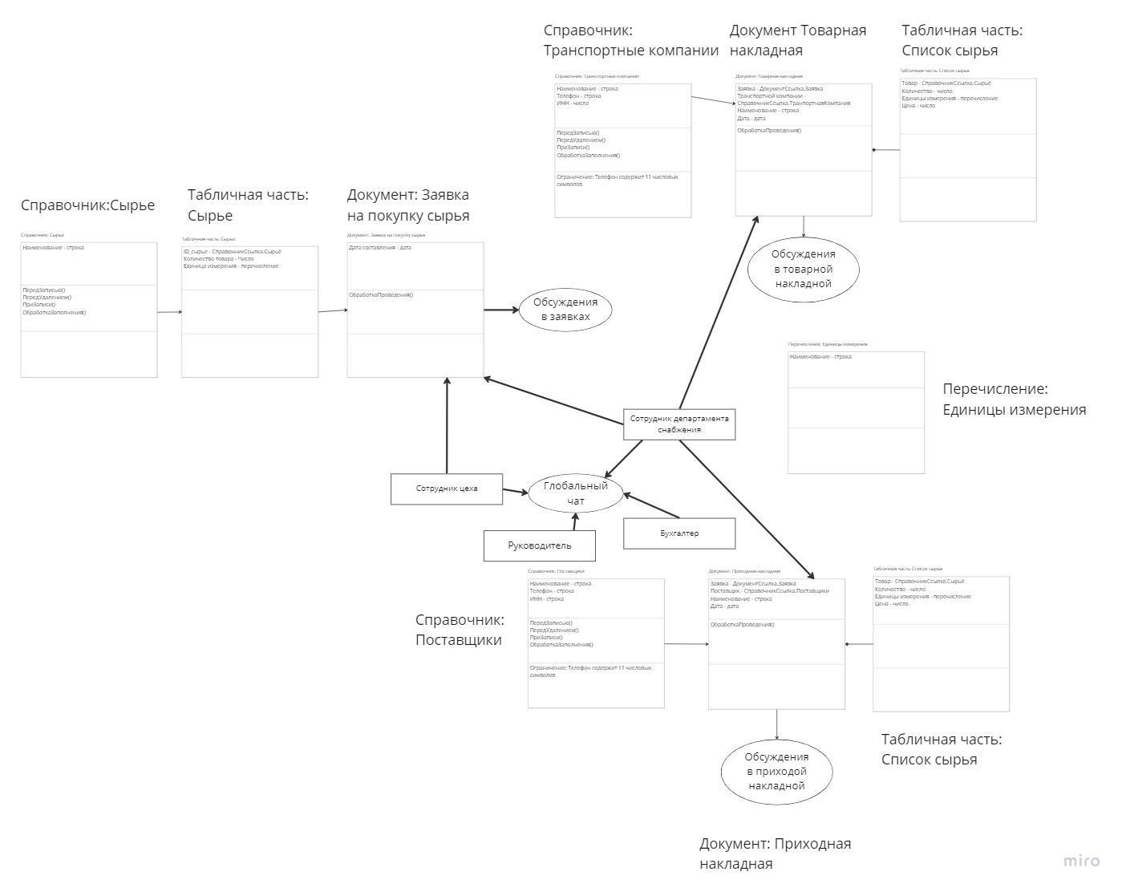

Рисунок 2 – Диаграмма классов

К требованиям информационному обеспечению относятся:

* Система взаимодействий должна быть доступна всем видам пользователей
* Функции создания, удаления и обсуждения должны быть доступны всем типам пользователей ИСПРАВЛЕНО
* У пользователя должна быть функция удаления, редактирования своих сообщений
* Пользователи системы должны иметь возможность прикреплять файлы к сообщениям
* Создатель обсуждения должен иметь возможность как добавлять новых участников обсуждения, так и удалять участников
* При отправке сообщения пользователь должен иметь возможность выбрать, каких участников обсуждения он хочет уведомить о сообщении. Если уведомлять участников не нужно, должна быть реализована возможность отказаться от уведомления
* Доступ к обсуждениям документов должна быть у тех пользователей, у которых есть доступ к самому документу.
* Обсуждение документа должна быть строго прикреплена к каждому документу
* Настройка личного профиля должна включать в себя выбор фотографии профиля(в формате jpg, png), заполнения своего телефона и электронной почты, статуса “Активен/Не беспокоить”
* Фотография, телефон и электронная почта не обязательна к настройке профиля
* По умолчанию статус профиля должен быть “Активен”
* Перед запуском видеозвонка система должна проверять устройство на наличие микрофона и видеокамеры, при их отсутствии должна выводится ошибка с невозможностью осуществления видеозвонка.

### **4.3.3 Требования к лингвистическому обеспечению системы**

## Все прикладное программное обеспечение системы для организации взаимодействия с пользователем должно использовать русский язык.

### **4.3.4 Требования к программному обеспечению системы**

### Требования к программному обеспечению серверной части

### Для функционирования приложения необходимо следующее программное обеспечение:

## - Операционная система – Windows 8 и выше

## - 1С Предприятие 8.3

## - Веб-сервер

### **4.3.5 Требования к метрологическому обеспечению**

## Требования к метрологическому обеспечению не предъявляются.

### **4.3.6 Требования к организационному обеспечению**

Организационное обеспечение системы должно быть достаточным для эффективного выполнения персоналом возложенных на него обязанностей при осуществлении автоматизированных и связанных с ними неавтоматизированных функций системы.

Заказчиком должны быть определены должностные лица, ответственные за:

1. Обработку информации АС.
2. Администрирование АС.
3. Обеспечение безопасности информации АС.
4. Управление работой персонала по обслуживанию АС.

К работе с системой должны допускаться сотрудники, имеющие навыки работы на персональном компьютере, ознакомленные с правилами эксплуатации и прошедшие обучение работе с системой.

Организационное обеспечение ИС должно быть представлено совокупностью мероприятий, средств и нормативных документов, определяющих:

1. Нормативно-правовую и организационную базы;
2. Разработку, внедрение и функционирование системы;
3. Финансирование проектирования, внедрения и функционирования системы;
4. Взаимодействие персонала между собой и другими организациями и предприятиями города в условиях функционирования ИС;
5. Структуру и порядок взаимодействия элементов ИС;

Эксплуатация ИС должна осуществляться персоналом служб и отделов предприятий в соответствии с установленными полномочиями.

Функции пользователей и порядок работы в ИС должны быть описаны в документе «Руководство пользователя».

Обучение специалистов правилам работы с программным обеспечением ИС должно происходить в процессе опытной эксплуатации.

# **5 Состав и содержание работ по разработке системы**

Состав и содержание работ по созданию и внедрению системы приведены в таблице 2.

Таблица 2 - Состав и содержание работ по созданию и внедрению системы

| Этапы | Содержание работ | Форма отчётности |
| --- | --- | --- |
| 1. Анализ  требований к системе | Обследование объекта автоматизации; Обоснование необходимости создания;  Системы Формирование требований пользователей к системе;  Разработка графика сдачи проектной документации | График сдачи проектной документации |
| 2. Анализ бизнес-процессов и разработка устава | Разработка устава проекта; | Устав проекта; модель |
| 3. Техническое задание | Разработка и утверждение технического задания на создание и внедрение системы | ЧТЗ |
| 4.Формирование бюджета проекта | Составление сметы расходов;  Расчет показателей эффективности проекта;  Утверждение бюджета проекта | Смета расходов Бюджет проекта |
| 5.Проектирование архитектуры системы | Проектирование с использованием UML; Планирование интеграции с имеющимися приложениями;  Составление плана-графика работ | План-график работ |
| 6. Установка ПО | Внедрение системы в основную БД предприятия и ее настройка | Отчет о выполненных работах |
| 7. Тестирование | Тестирование системы;  Выявление недостатков системы;  Устранение недостатков;  Настройка компонентов интеграции  Повторное тестирование | План тестирования; перечень недостатков |
| 8. Документация | Разработка руководства пользователя;  Ревизия всей документации для пользователей; Доработка документации для пользователей с учетом замечаний | Комплект Рабочей и пользовательской документации |
| 9. Внедрение системы в деятельность организации | Презентация заказчику модуля автоматизации; Утверждение акта передачи системы в опытную эксплуатацию;  Обучение пользователей работе с системой; Адаптация методологии под бизнес-процессы организации | Акт о приёме Системы в постоянную эксплуатацию |

# **6. Порядок контроля и приемки системы**

## **6.1 Общие требования к приемке работ**

Для проведения испытаний назначается двусторонняя комиссия, состоящая из представителей Исполнителя и Заказчика.

Испытания и тестирование программы должны проводиться

Сдача-приемка выполненных работ на стадии «Разработка системы» определятся по результатам тестирования и отладки системы разработчиком фирмы-разработчика.

В процессе приемки технического проекта должна быть осуществлена проверка на соответствие системы требованиям данного технического задания.

Испытания системы должны быть проведены на стадии «Тестирование установленной системы» в порядке и в соответствие с регламентом, определяемым фирмой-разработчиком.

Результаты проведения тестовых испытаний должны быть занесены в соответствующий журнал тестирования, с указанием ошибок и замечаний, если таковые имеются.

Если результаты тестирования содержат критичные ошибки, систему устанавливать не следует.

После документирования результатов тестирования, если они не содержат в себе критических ошибок, должна быть проведена окончательная отладка и настройка системы.

## **6.2 Виды и объем испытаний системы**

Испытания системы должны быть проведены на стадии «Тестирование установленной системы» в порядке и в соответствие с регламентом, определяемым фирмой-разработчиком.

Результаты тестирования системы не должны содержать критические ошибки системы. Под критическими ошибками понимается:

- отказ запуска системы;

- отсутствие соединения с БД;

- появление ошибок на экране при работе пользователя;

- неправильное / искаженное отображение информации в системе;

- ошибки и неправильное отображение интерфейса системы.

- Любые результаты испытаний системы должны быть задокументированы.

## **6.3 Требования к приемке работ по внедрению и тестированию системы**

Сдача-приёмка работ производится поэтапно, в соответствии с планом-графиком. Сдача-приемка осуществляется комиссией, в состав которой входят представители Заказчика и Исполнителя. По результатам приемки подписывается акт о приёме Системы в постоянную эксплуатацию. Все создаваемые в рамках настоящей работы программные изделия передаются Заказчику в виде готовых модулей, представляемых в электронной форме на стандартном машинном носителе (например, на компакт-диске).

# **7 Требования к составу и содержанию работ по подготовке объекта автоматизации к вводу системы в действие**

Состав и содержание работ по созданию системы регламентирован стандартом ГОСТ-34.602, РД 50-34.698-90.

Для создания условий функционирования системы, при которых гарантируется соответствие внедряемой системы требованиям, содержащимся в настоящем техническом задании, и возможность эффективного её использования, в организации должен быть проведен комплекс мероприятий по подготовке к вводу системы в действие.

Необходимые мероприятия:

- определить подразделение и ответственных должностных лиц, ответственных за внедрение и проведение опытной эксплуатации модуля;

- обеспечить присутствие пользователей на обучении работе с системой, проводимом Исполнителем;

- обеспечить соответствие помещений и рабочих мест пользователей системы в соответствии с требованиями, изложенными в настоящем ЧТЗ;

- обеспечить выполнение требований, предъявляемых к программно-техническим средствам, на которых должно быть развернуто программное обеспечение модуля;

- совместно с Исполнителем подготовить план развертывания системы на технических средствах Заказчика;

- провести опытную эксплуатацию модуля.

Требования к составу и содержанию работ по подготовке объекта автоматизации к вводу системы в действие, включая перечень основных мероприятий и их исполнителей, должны быть уточнены на стадии подготовки рабочей документации и по результатам опытной эксплуатации.

# **8 Требования к документированию**

По желанию заказчика разработчик системы может произвести детальное описание принципа функционирования системы.

Требования к документированию:

- согласованный разработчиком и заказчиком системы перечень подлежащих разработке комплектов и видов документов;

- требования по документированию комплектующих элементов;

- при отсутствии государственных стандартов, определяющих требования к документированию элементов системы, дополнительно включают требования к составу и содержанию таких документов.

# **9 Источники разработки**

Перечисляются документы и информационные материалы, на основании которых разрабатывалось ТЗ и которые должны быть использованы при внедрении системы.

Настоящее Техническое Задание разработано на основе следующих документов и информационных материалов:

- ГОСТ 34.201-89 Информационная технология. Комплекс стандартов на автоматизированные системы. Виды, комплектность и обозначение документов при создании автоматизированных систем

- ГОСТ 34.601 -90 Информационная технология. Комплекс стандартов на автоматизированные системы. Стадии создания АС.

- ГОСТ 34.602 -89 Информационная технология. Комплекс стандартов на автоматизированные системы. Техническое задание на создание автоматизированной системы;

- ГОСТ 2.105-95. Общие требования к текстовым документам

- ГОСТ Р ИСО/МЭК 12207-2010 Процессы жизненного цикла ПС.

- ISO 15504:1-9:1998 Оценка (аттестация) процессов жизненного цикла программных средств

- ISO 15271:1998. (ГОСТ Р-2002). ИТ. Руководство по применению ISO 12207.

- ISO 16326:1999. (ГОСТ Р-2002). ИТ. Руководство по применению ISO 12207 при административном управлении проектами.

- ISO 9000-3:1997. Стандарты в области административного управления качеством и обеспечения качества. Часть 3. Руководящие положения по применению стандарта

- ISO 9001 при разработке, поставке и обслуживании программного обеспечения.

- Руководство к своду знаний по управлению проектами (A Guide to the Project Management Body of Knowledge – руководство PMBOK®).